ПРЕСС-РЕЛИЗ

Как исправить ошибку, допущенную при межевании

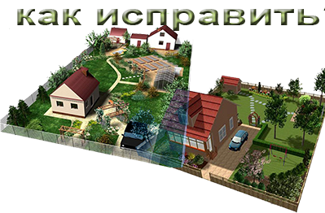
Один из наиболее часто задаваемых вопросов, которые слышат сотрудники Кадастровой палаты по Красноярскому краю – это, что делать, когда межевой план изготовлен с ошибками, которые не позволяют оформить права на недвижимость, и кто эти ошибки должен исправлять.

Отвечая на этот вопрос, отметим, что если физическому или юридическому лицу выдано решение о приостановлении рассмотрения заявления о кадастровом учете, вынесенного в связи с предоставлением в Росреестр некорректно подготовленных кадастровым инженером документов, то ответственность за это должен нести кадастровый инженер.

Из этого следует, что для исправления ошибки в межевом плане заказчику кадастровых работ необходимо обратиться к изготовившему данный план кадастровому инженеру или в организацию, в которой этот инженер осуществляет свою деятельность.

При этом обращаем внимание, что кадастровый инженер не является сотрудником Кадастровой палаты, а Кадастровая палата не является уполномоченным органом по осуществлению контроля за деятельностью кадастровых инженеров. Согласно закону «О кадастровой деятельности» контроль за деятельностью кадастровых инженеров осуществляют саморегулируемые организации кадастровых инженеров (СРО).

В том случае если ошибка, допущенная кадастровым инженером вследствие выполнения им кадастровых работ уже содержится в Реестре недвижимости (реестровая ошибка), то она подлежит исправлению по решению государственного регистратора прав в течение пяти рабочих дней со дня получения документов, свидетельствующих о наличии реестровой ошибки и содержащих необходимые для их исправления сведения, либо на основании вступившего в законную силу решения суда об исправлении реестровой ошибки.

К документам, свидетельствующим о наличии реестровой ошибки и содержащих необходимые для их исправления сведения, согласно п.7 ч.2 ст.14 Закона о регистрации, относится межевой план, представленный с заявлением о кадастровом учете в связи с исправлением реестровой ошибки.

Учитывая, что наличие реестровых ошибок в ЕГРН может создать определенные трудности при продаже, дарении, вступлении в наследство и других сделках с имуществом, Кадастровая палата по Красноярскому краю предлагает услугу консультирования по вопросам исправления таких ошибок.

Получить дополнительную информацию о консультациях можно по телефону 8 (391) 202-69-40 (доб. 2225), e-mail: dogovor@24.kadastr.ru.

